# 系统设计

1. 参与者用例分析

教师功能：

1. 课程管理：

* 创建课程：课程是将学生与作业关联起来的组件，一个课程由一个老师和多个学生组成，课程对应老师线下所开设的一门课程。老师需要创建一个课程来关联其他学生账号。
* 管理课程：教师可以通过对课程的描述个性化课程，可以使课程更容易被学生选择。
* 管理学生：教师可以通过课程来添加学生账号，使得学生能够加入课程，从而看到课程的内容和作业。

1. 作业管理：

* 创建习题：教师在创建作业之前，需要事先录入习题。习题分为单选、多选、主观、填空、判断。习题可以在创建试卷的时候添加。
* 创建试卷：教师可以创建试卷，每张试卷中可以添加若干个习题，试卷还为每个习题赋予了分值。
* 创建作业：创建作业需要输入以下参数：作业名称、作业需要的试卷名，作业开始的时间和截止时间、作业的评价方式。作业的评价方式分别为：互评和教师批改。如果教师选择了评价方式为教师批改，则所有的作业全部由教师一个人批改，不使用互评功能。如果选择了互评模式，则需要额外输入互评的起止时间。互评的时间必须在全部作业提交之后。互评结束后，系统将会对作业进行汇总，计算出每份作业的最终的评分。
* 查看作业完成结果：作业提交时间结束之后，教师可以查看、批改学生的作业完成情况，从而了解到学生的学习状况。

学生功能：

1. 提交作业答案：学生登录系统后，可以通过选择相应的课程来完成老师布置的作业。作业在规定时间内都可以进行修改，规定时间结束之后无法进行修改。
2. 互评功能：如果老师选择了互评方式批改作业，学生需要在作业提交截止时间之后的规定互评阶段时间内对作业进行评分。每个学生会被分配若干份作业，需要对所有的作业进行打分。未参加互评的学生的成绩将会受到影响。
3. 系统设计
   1. 系统架构



* 1. 系统具体功能实现流程图
     1. **课程管理流程**



教师管理课程的流程为：

1. 创建课程，输入课程的名称、起止时间、课程信息
2. 为一个课程关联学生账号，每个学生账号可以关联多个课程。
   * 1. **作业管理流程**



教师创建作业的流程为：

1. 录入试题
2. 筛选已经录入的试题，创建试卷
3. 选择试卷来创建作业
4. 数据库设计
   1. E-R图



* 1. 数据表设计

1. 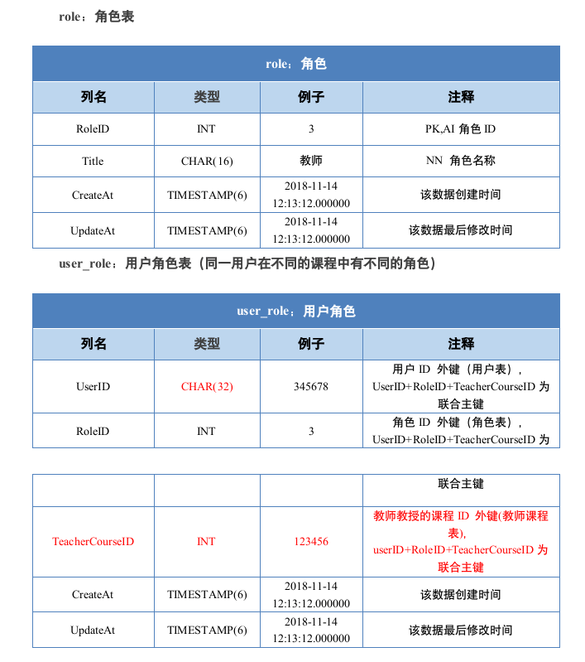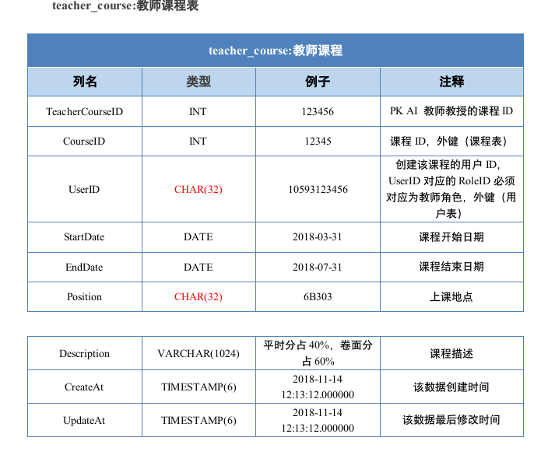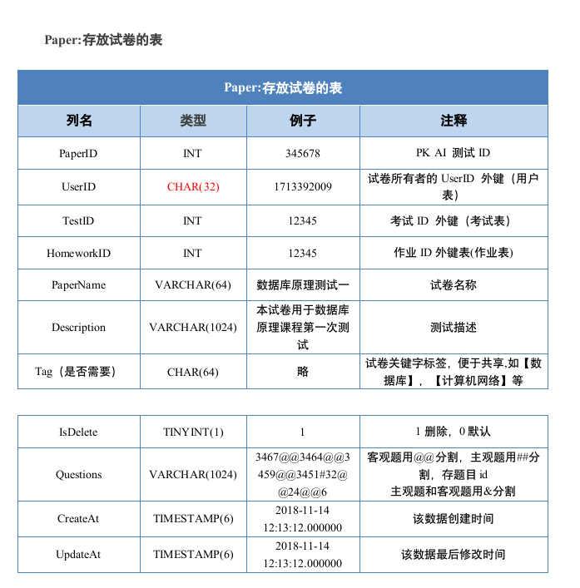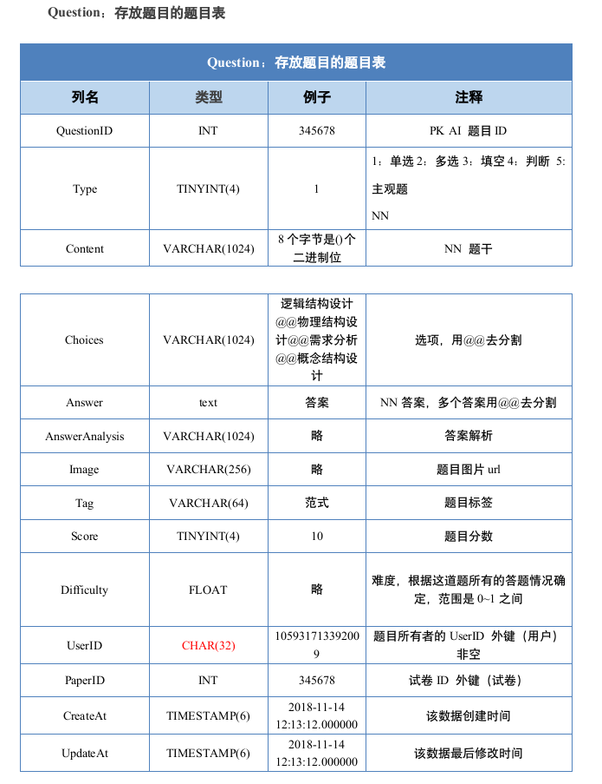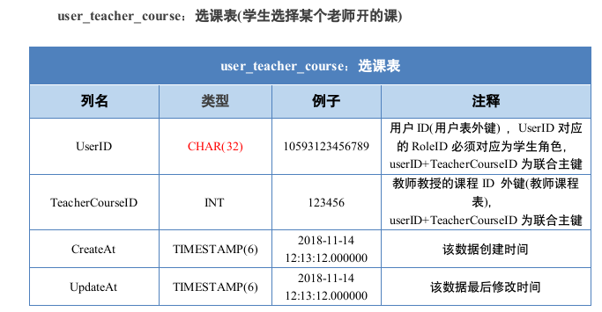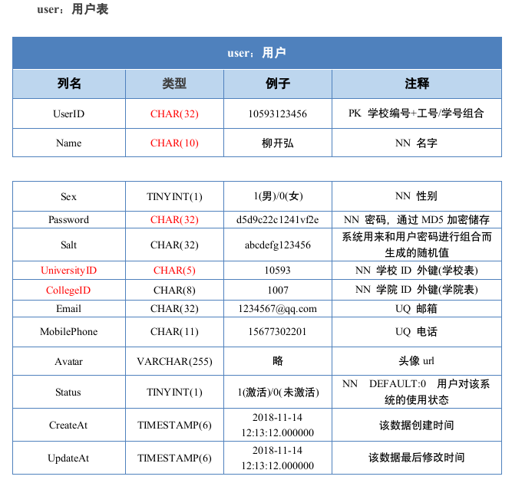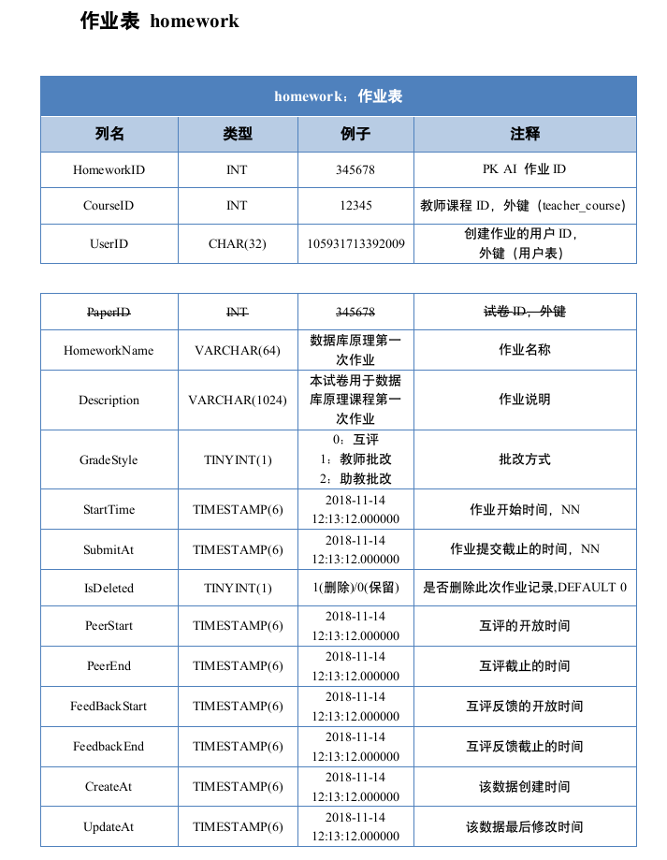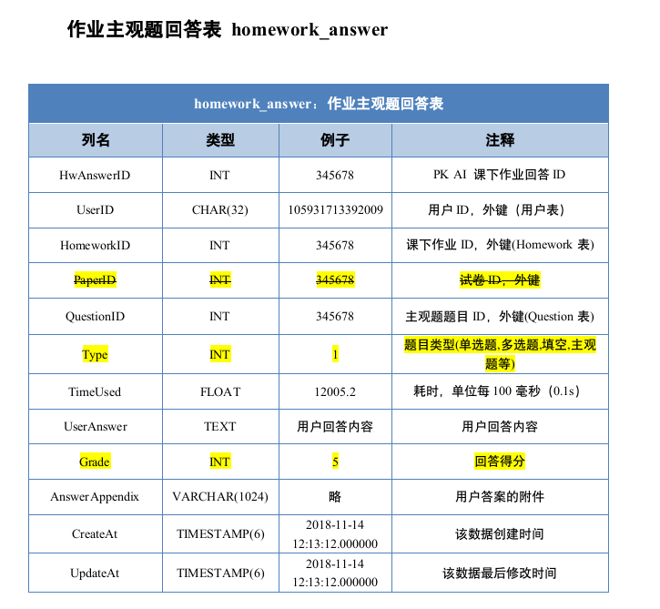
2. 